КОНСПЕКТ
Цель работы — ознакомление с погрешностями измерений и методами их оценки

Измерить физическую величину — значит опытным путём с помощью специальных технических средств определить её численное отношение к однородной ей величине, принятой за единицу.
Поскольку не существует абсолютно точных приборов и методов измерений, результат измерения отличается от истинного значения.
Абсолютной погрешностью (ошибкой) измерения называют разность между измеренным и истинным значениями физической величины:
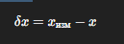
Так как истинное значение обычно неизвестно, абсолютная погрешность определяется приближённо. Получают оценку погрешности:
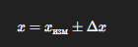
Эта запись означает, что истинное значение с достаточно высокой вероятностью находится в интервале:

Интервал называется доверительным интервалом.
Относительная погрешность измерения — отношение абсолютной погрешности к измеряемой величине:
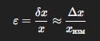
Относительная погрешность может выражаться в процентах.
- Систематические погрешности
Систематические погрешности — это составляющая погрешности измерения, которая остаётся постоянной или закономерно изменяется при повторных измерениях одной и той же величины.
Причины:
- несовершенство приборов,
- неправильная методика измерения,
- влияние внешних факторов.
Систематические погрешности могут быть:
- Известной природы и величины (устраняются поправкой).
- Известной природы, но неизвестной величины.
- Неизвестной природы (наиболее опасные).
Систематические погрешности необходимо выявлять и учитывать, поскольку они могут существенно исказить результат измерений.
3. Случайные погрешности
Случайная погрешность — это составляющая погрешности измерения, которая изменяется случайным образом при повторных измерениях одной и той же величины.
Причины:
- непостоянство реакции экспериментатора,
- случайные воздействия окружающей среды,
- микроскопические изменения условий эксперимента.
Случайные погрешности подчиняются статистическим закономерностям.
Если эксперимент проводится n раз и событие A происходит m раз, то предел отношения m/n при увеличении n определяется как вероятность P(A):
$$P=\frac{m}{n}$$
Вероятность принимает значения:
$$0≤P≤1$$
Нормальное распределение (распределение Гаусса)
Распределение результатов большого числа измерений имеет вид симметричной кривой (колоколообразной формы).
Математическое выражение нормального распределения:
$$f(x)=\frac{1}{σ\sqrt{2π}}e^{-\frac{\left(x − X)^{2}\right.}{2σ^{2}}}$$
где:
- $X$— истинное значение величины,
- $σ$— средняя квадратическая погрешность,
- $σ^{2}$— дисперсия.
Средняя квадратическая погрешность
Средняя квадратическая погрешность единичного измерения вычисляется по формуле:
$$σ=\sqrt{\frac{∑(x_{i}-\overset{ˉ}{x})^{2}}{n-1}}$$
σ характеризует ширину распределения результатов измерения.
Для нормального распределения:
- Вероятность попадания в интервал $X±σ$равна 0.68
- Вероятность попадания в интервал $X±2σ$равна 0.95
- Вероятность попадания в интервал $X±3σ$равна 0.9 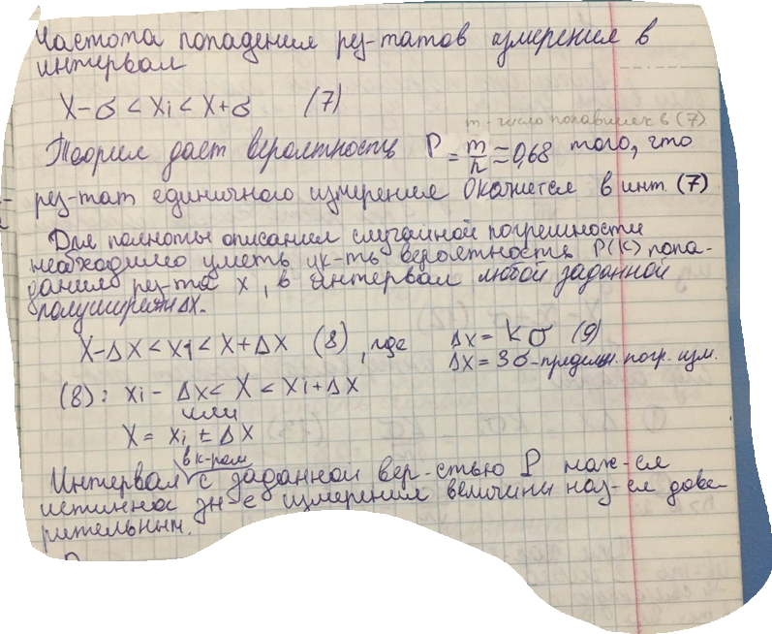 2.8. Погрешность среднего значения
Средняя квадратическая погрешность среднего значения:
$$σ_{\overset{ˉ}{x}}=\frac{σ}{\sqrt{n}}$$

При выполнении n измерений величины $X$получают значения
$x_{1},x_{2},…,x_{n}$.
Среднее значение:
$$\overset{ˉ}{x}=\frac{1}{n}\sum_{i=1}^{n}{x_{i}}$$
Средняя квадратическая погрешность среднего значения:
$$σ_{\overset{ˉ}{x}}=\frac{σ}{\sqrt{n}}$$
где $σ$— средняя квадратическая погрешность единичного измерения.
Полуширина доверительного интервала:
$$Δ\overset{ˉ}{x}=kσ_{\overset{ˉ}{x}}=\frac{kσ}{\sqrt{n}}$$
где $k$определяется доверительной вероятностью $P$.
Результат измерения записывается:
$$X=\overset{ˉ}{x}±Δ\overset{ˉ}{x}$$2.9. Погрешность среднего при малом числе измерений
При малом числе измерений (n ≤ 10) используется распределение Стьюдента.
Полуширина доверительного интервала:
$$Δ\overset{ˉ}{x}=t_{P,f}\sqrt{\frac{∑(x_{i}-\overset{ˉ}{x})^{2}}{n(n-1)}}$$
где
$f=n-1$— число степеней свободы,
$t_{P,f}$— коэффициент Стьюдента.
При увеличении n значение $t_{P,f}$стремится к коэффициенту нормального распределения.
2.10. Инструментальная погрешность
Инструментальная погрешность определяется погрешностью измерительных приборов.
Предел допускаемой погрешности обозначается:
$$Δ_{\text{инстр}}$$
Суммарная средняя квадратическая погрешность:
$$σ_{\text{сумм}}=\sqrt{\frac{1}{3}Δ_{\text{инстр}}^{2}+σ^{2}}$$
Случайной погрешностью можно пренебречь, если
$Δ_{\text{инстр}}>8σ$.
Инструментальной погрешностью можно пренебречь, если
$Δ_{\text{инстр}}<0.8σ$.
2.11. Погрешности косвенных измерений
Если
$$z=f(x,y,… )$$
то
$$Δz=\sqrt{{\left(\frac{∂f}{∂x}Δx\right)}^{2}+{\left(\frac{∂f}{∂y}Δy\right)}^{2}+…}$$
Частные случаи:
- $z=x±y$
$$Δz=\sqrt{\left(Δx)^{2}+(Δy)^{2}\right.}$$
- $z=xy$, $z=\frac{x}{y}$
$$\frac{Δz}{z}=\sqrt{{\left(\frac{Δx}{x}\right)}^{2}+{\left(\frac{Δy}{y}\right)}^{2}}$$
- $z=x^{m}$
$$\frac{Δz}{z}=m\frac{Δx}{x}$$

2.12. Правила округления
Погрешность приводится с одной–двумя значащими цифрами.
Результат измерения округляется до того же разряда, что и погрешность.
Если следующая цифра:
- < 5 — округление вниз;
- 5 — округление вверх;
- = 5 и далее нули — округление к ближайшему чётному числу;
- = 5 и далее есть цифры — округление вверх.
ЭКСПЕРИМЕНТАЛЬНАЯ ЧАСТЬ
ЗАМЕРЫ:
МАЯТНИК № 1
i | xi | xi-x | (xi - x)^2
1 | 1,25 | -0,09 | 0,0081
2 | 1,39 | 0,05 | 0,0025
3 | 1,39 | 0,05 | 0,0025
4 | 1,14 | -0,20 | 0,0400
5 | 1,34 | 0,00 | 0,0000
6 | 1,42 | 0,08 | 0,0064
7 | 1,33 | -0,01 | 0,0001
8 | 1,33 | -0,01 | 0,0001
9 | 1,40 | 0,06 | 0,0036
10 | 1,32 | -0,02 | 0,0004
11 | 1,41 | 0,07 | 0,0049
12 | 1,33 | -0,01 | 0,0001
13 | 1,38 | 0,04 | 0,0016
14 | 1,34 | 0,00 | 0,0000
15 | 1,39 | 0,05 | 0,0025
16 | 1,19 | -0,15 | 0,0225
17 | 1,33 | -0,01 | 0,0001
18 | 1,37 | 0,03 | 0,0009
19 | 1,42 | 0,08 | 0,0064
20 | 1,40 | 0,06 | 0,0036
21 | 1,28 | -0,06 | 0,0036
22 | 1,50 | 0,16 | 0,0256
23 | 1,39 | 0,05 | 0,0025
24 | 1,27 | -0,07 | 0,0049
25 | 1,32 | -0,02 | 0,0004
26 | 1,35 | 0,01 | 0,0001
27 | 1,46 | 0,12 | 0,0144
28 | 1,37 | 0,03 | 0,0009
29 | 1,36 | 0,02 | 0,0004
30 | 1,38 | 0,04 | 0,0016
31 | 1,52 | 0,18 | 0,0324
32 | 1,32 | -0,02 | 0,0004
33 | 1,33 | -0,01 | 0,0001
34 | 1,30 | -0,04 | 0,0016
35 | 1,42 | 0,08 | 0,0064
36 | 1,21 | -0,13 | 0,0169
37 | 1,34 | 0,00 | 0,0000
38 | 1,28 | -0,06 | 0,0036
39 | 1,37 | 0,03 | 0,0009
40 | 1,42 | 0,08 | 0,0064
41 | 1,35 | 0,01 | 0,0001
42 | 1,39 | 0,05 | 0,0025
43 | 1,33 | -0,01 | 0,0001
44 | 1,40 | 0,06 | 0,0036
45 | 1,38 | 0,04 | 0,0016
46 | 1,34 | 0,00 | 0,0000
47 | 1,25 | -0,09 | 0,0081
48 | 1,33 | -0,01 | 0,0001
49 | 1,42 | 0,08 | 0,0064
50 | 1,35 | 0,01 | 0,0001
x = 1,34
Σ(xi − x)² = 0,3321
МАЯТНИК №2
I | xi | xi – x | (xi - x)^2
1 | 1,33 | - | -

МАЯТНИК №3
i | xi | xi − x | (xi − x)²
1 | 1,33 | 0,00 | 0,0000
2 | 1,31 | -0,02 | 0,0004
3 | 1,30 | -0,03 | 0,0009
4 | 1,36 | 0,03 | 0,0009
x = 1,33
Σ(xi − x)² = 0,0022
i | xi | xi − x | (xi − x)²
1 | 1,31 | -0,01 | 0,0001
2 | 1,30 | -0,02 | 0,0004
3 | 1,29 | -0,03 | 0,0009
4 | 1,26 | -0,06 | 0,0036
5 | 1,26 | -0,06 | 0,0036
6 | 1,29 | -0,03 | 0,0009
7 | 1,34 | 0,02 | 0,0004
8 | 1,34 | 0,02 | 0,0004
9 | 1,36 | 0,04 | 0,0016
10 | 1,38 | 0,06 | 0,0036
11 | 1,34 | 0,02 | 0,0004
12 | 1,36 | 0,04 | 0,0016
x = 1,32
Σ(xi − x)² = 0,0175
ЗАДАНИЕ А

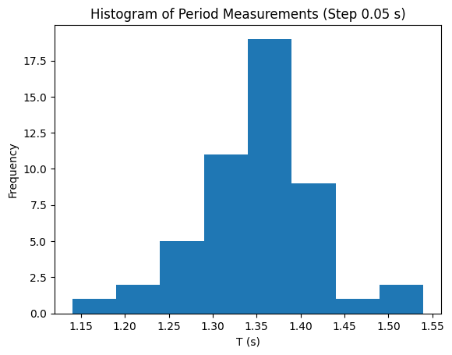

ЗАДАНИЕ Б
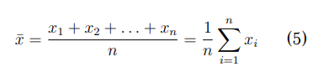
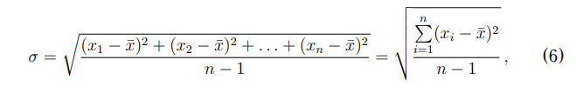
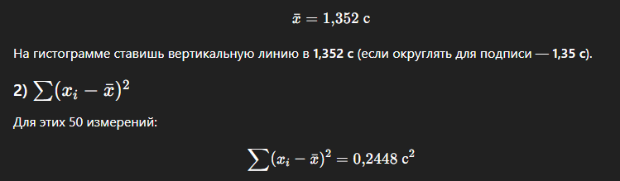

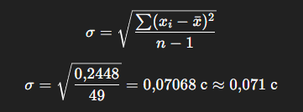
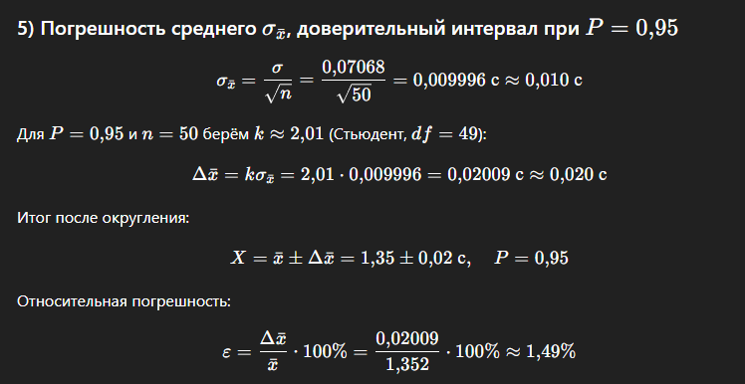

ЗАДАНИЕ В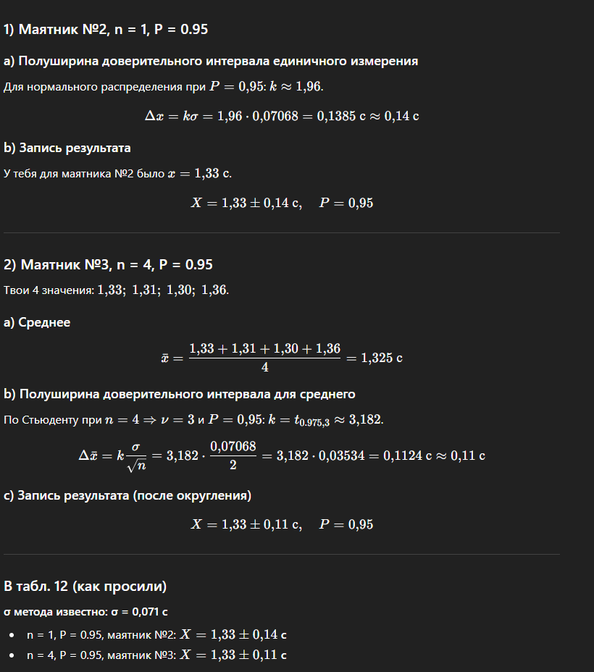

ЗАДАНИЕ Г
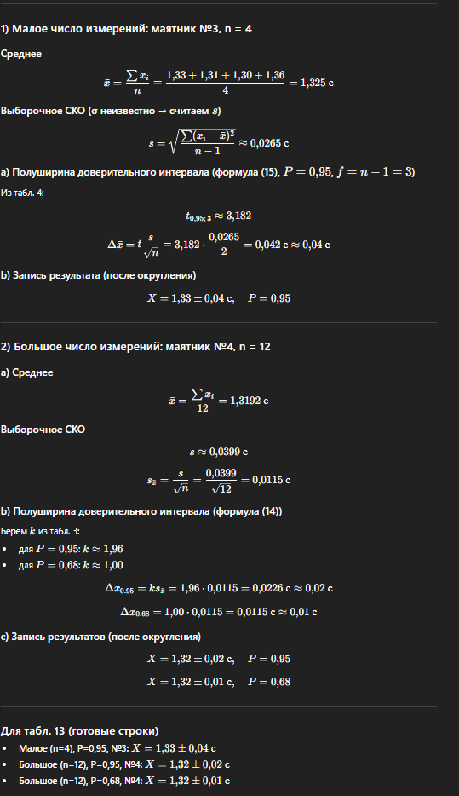
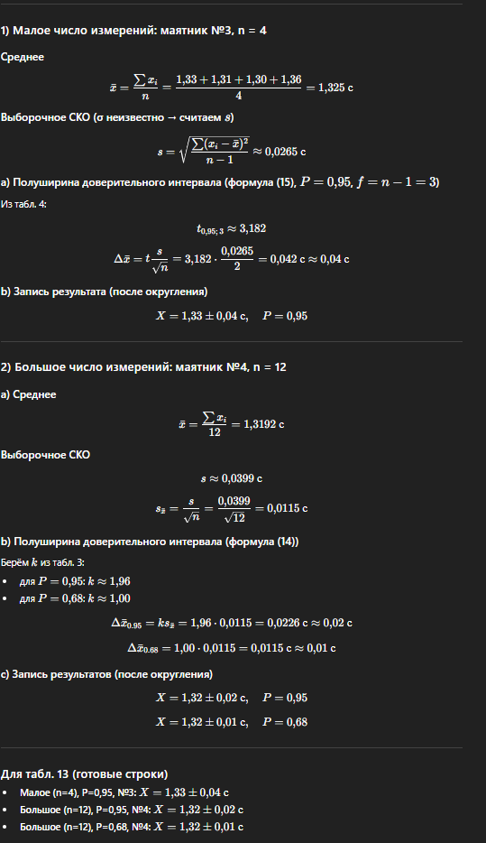

ЗАДАНИЕ Д
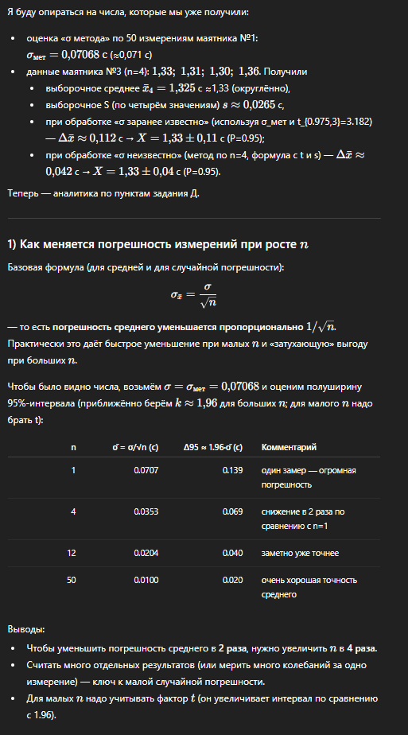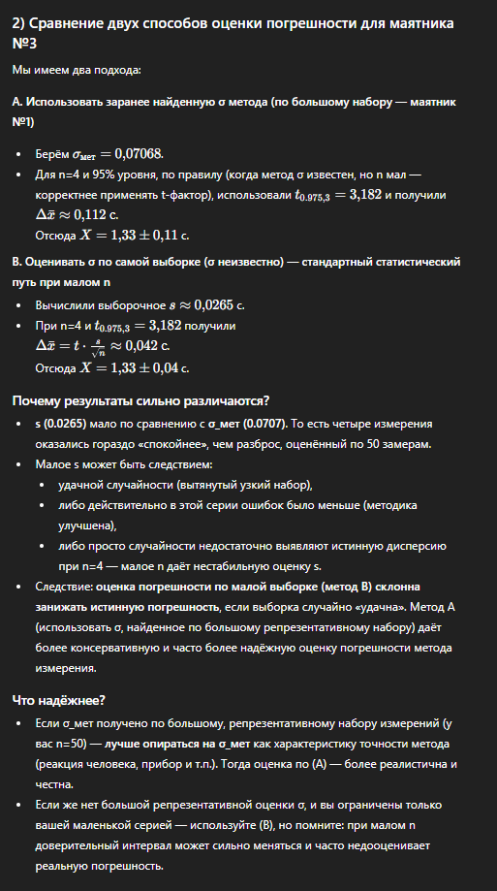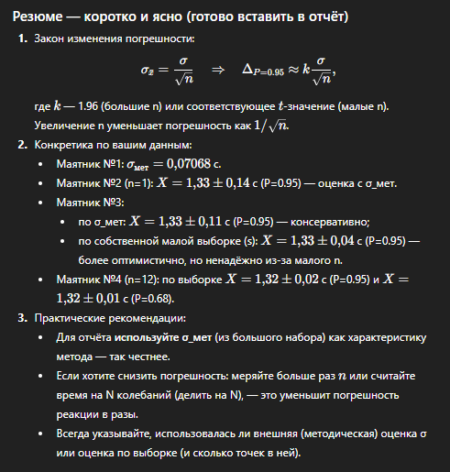

КОНТРОЛЬНЫЕ ВОПРОСЫ
